**Premena jednotiek objemu**

1. Premeňte na jednotky uvedené v zátvorkách:
   1. 1,35cm3 (mm3) =
   2. 0,064m3 (cm3) =
   3. 3,2145m3 (dm3) =
   4. 64,3cm3 (dm3) =
   5. 7653,6mm3 (cm3)=
   6. 7,06cm3 (mm3) =
   7. 0,24m3 (dm3) =
   8. 5m3 (cm3) =
   9. 42,89dm3 (m3)=
   10. 358,4cm3 (dm3)=
   11. 0,058m3 (cm3)=
   12. 1,58706dm3 (mm3)=
   13. 85874,2mm3 (dm3)=
   14. 8,4 dm3 (cm3) =
   15. 0,94 dm3 (mm3) =
   16. 0,78 km3 (m3) =
   17. 2,59 m3 (dm3) =
   18. 58 cm3 (mm3) =
2. Premeňte na jednotky uvedené v zátvorkách:
   1. 36,47dl (l) =
   2. 4,028l (ml) =
   3. 48,8hl (l) =
   4. 1248,7ml (l) =
   5. 578900 ml (l) =
   6. 56 l (hl) =
   7. 520dl (l) =
   8. 65,7ml (dl) =
   9. 863dl (hl) =
   10. 65,7l (ml) =
   11. 3,21cl (dl) =
   12. 54,2 dl (l) =
3. Premeňte na jednotky uvedené v zátvorkách:
   1. 0,76 dm3 (ml) =
   2. 56 hl (dm3) =
   3. 256 cm3 (l) =
   4. 2,59 m3 (hl) =
   5. 0,78 dm3 (dl) =
   6. 48 m3 (hl)
   7. 520 hl (m3) =
   8. 58 cm3 (ml) =
   9. 0,6 m3 (dl) =
   10. 764 dl (cm3) =
   11. 1076 ml (dm3) =
   12. 673,4 hl (cm3) =
   13. 701ml (cm3) =
4. Vypočítajte:
   1. 7,2hl + 5,9 l =
   2. 4,53 l + 850ml =
   3. 6,8 l – 1,687ml =
   4. 6,21hl + 2976 dl =
   5. 321,51m3 – 19,81dm3 =
   6. 48,2dm3 + 348cm3 =
   7. 87,54mm3 + 87,54cm3 =
   8. 63,096dm3 – 0,007m3 =
   9. 4,5dm3 + 70ml =
   10. 87,9cm3 + 23 l =
   11. 7,9hl – 4349,6cm3 =
   12. 42 dl + 42 cm3 =
5. Zoraďte jednotky od vzostupne:

5,84dm3 3,57 l 9,7m3 56,841hl 574100cm3 5,74m3

1. V každom riadku vyznačte rovnaké objemy:
   1. 9 l 0,9dm3 9000cm3 0,009m3 9dm3
   2. 315cm3 3,15dm3 315000mm3 0,315 l 31,5dm3
   3. 45hl 4500 l 4,5m3 4500dm3 45m3
2. 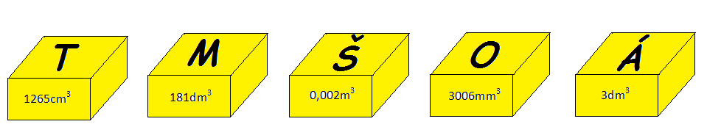Zoraďte jednotky zostupne:
3. Doplňte chýbajúce jednotky: 9. Aký je objem tohto krčaha v ml, cl, dl, hl?
   1. 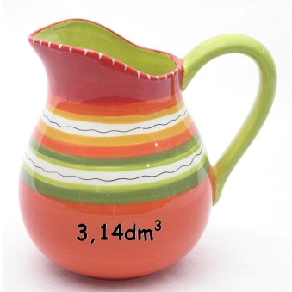0,001m3 = 1 ....
   2. 56 .... = 0,000056dm3
   3. 20dm3 = 0,02 ...
   4. 6,7cm3 = 0,0067 ...
   5. 0,000001 ... = 1cm3
   6. 0,008km3 = 800000 ...
   7. 20mm3 = 0,02 ...
   8. 6,7dm3 = 0,0067 ...
4. Doplňte murársku tabuľku

|  |  |  |  |
| --- | --- | --- | --- |
| **Materiál** | **Potrebujeme** | **Už máme** | **Ešte musia doviezť** |
| Piesok | 36554 dm3 | 19,8 m3 |  |
| Cement | 54,6 m3 |  | 45670000 cm3 |
| Vápno |  | 9,87 m3 | 5610 dm3 |
| Asfalt | 5,7 m3 |  | 2300 dm3 |
| Štrk | 5600 dm3 | 0,78 m3 |  |

1. Objem jednej kocky je 3,375cm3. Aký je objem telesa v mm3, dm3, m3, hl, ml?

